Business Requirements Document (BRD)
Hệ thống Vionet POS
10 2020
Phiên bản 0.6

Công ty TNHH Vionet

D

Các phiên bản tài liệu
Ngày | Số phiên bản | Thay đổi trong tài liệu
14/10/2020 | 0.1 | Xây dựng khung tài liệu
15/10/2020 | 0.2 | Viết nội dung giới thiệu dự án
15/10/2020 | 0.3 | Viết nội dung tổng quan quy trình nghiệp vụ
16/10/2020 | 0.4 | Viết nội dung yêu cầu nghiệp vụ
16/10/2020 | 0.5 | Hoàn thiện các nội dung, bổ sung phụ lục
17/10/2020 | 0.6 | Chỉnh sửa lỗi chính tả, trình bày văn bản và hoàn thiện tài liệu

Xác nhận
Vai trò | Tên | Vị trí | Chứ ký | Ngày
Tài trợ dứ án
Chủ dự án
Quản trị dự án
Kiến trúc giải pháp
Trưởng nhóm phát triển | Đặng Xuân Trường | Lập trình viên | Trường | 17/10/2020
Trưởng nhóm trải nghiệm người dung | Đặng Xuân Trường | Lập trình viên | Trường | 17/10/2020
Trưởng nhóm chất lượng | Đặng Xuân Trường | Lập trình viên | Trường | 17/10/2020
Trưởng nhóm nội dung | Đặng Xuân Trường | Lập trình viên | Trường | 17/10/2020

Giới thiệu

Tóm tắt dự án

Mục tiêu
- Công dụng của sản phẩm: Hệ thống Vionet POS của Công ty TNHH Vionet
- Công dụng này phù hợp với mục tiêu kinh doanh như thế nào: Đẩy nhanh năng suất bán hàng, thông qua việc hỗ trợ hoạt động thanh toán. Đồng thời giúp công ty quản lý kho hàng vận đơn hiệu quả. Ngoài ra, hệ thống còn giúp cho người quản trị quản lý tốt hơn đối với các chương trình khuyến mãi, các báo cáo về tài chính, bán hàng, từ đó đưa ra các quyết định kinh doanh đúng đắn.
- Yêu cầu tương tác với các hệ thống khác: Tương tác với hệ thống phần mềm kế toán của công ty để hỗ trợ tăng năng suất trong quá trình lên báo cáo và đưa ra các quyết định trong kinh doanh. Ngoài ra, trong trường hợp hệ thống được triển khai trên diện rộng, số lượng người sử dụng lớn, có thể xem xét đến việc tương tác với hệ thống đám mây của các bên thứ 3 như Azure, AWS để hỗ trợ cân bằng tải

Cơ sở
Cách thức dự án được đề xuất và khởi xướng:
- Vấn đề kinh doanh: Công ty dự định mở một cửa hàng bán lẻ, và người chủ muốn cửa hàng được quản lý bằng hệ thống POS (Point- Of- Sale) chạy 24/07, nhân viên thu ngân có thể làm theo ca để cải thiện dịch vụ bán hàng. Đồng thời quản lý công ty cũng có nhu cầu tăng quản lý đối với hàng tồn kho, các báo cáo bán hàng, cũng như các chương trình khuyến mãi. Đây là những nguyên nhân khiến cho dự án ra đời
- Lợi ích kì vọng của việc tiến hành dự án: Hệ thống này giúp doanh nghiệp tăng năng suất lao động, đặc biệt trong công tác thanh toán, lên báo cáo nội bộ và thực hiện công tác quản lý. Cụ thể, đây là một hệ thống máy tính thường được dùng để quản lý bán hàng trong các cửa hàng bán lẻ. Nó bao gồm phần cứng như máy tính, máy quét mã vạch, máy in và phần mềm để quản lý vận hành cửa hàng. Tính năng cơ bản nhất của hệ thống này là xử lý bán hàng. Cụ thể:
+ Khi một khách hàng mang hàng hóa muốn mua đến máy POS, nhân viên thu ngân sẽ bắt đầu một giao dịch bán hàng mới
+ Khi hệ thống POS đọc mã vạch của hàng hóa, nó sẽ lấy tên và giá cả của món hàng này từ hệ thống bảng thống kê backend và tương tác với hệ thống kiểm kê để giảm số lượng của mặt hàng này
+ Khi một giao dịch bán hàng kết thúc, khách hàng trả bằng tiền mặt, thẻ tín dụng hoặc thậm chí là séc. Sau khi trả thành công, hóa đơn được in ra
+ Tất cả thông tin về giao dịch phải được lưu trong CSDL và được mã hóa để phục vụ khuyến mãi sau này (Khuyến mãi dưới dạng phiếu quà tặng, để khách hàng được mua hàng với giá tốt)
+ Chiến dịch khuyến mãi được quản lý bởi nhân viên bán hàng: Thông thường mỗi 6 tháng có một chiến dịch. Chiến dịch này được Quản lý bán hàng đề xuất trong một khoảng thời gian. Hệ thống sẽ gửi thông báo tới Quản lý bán hàng về nó nếu trong suốt 6 tháng gần đây không có chiến dịch nào. Để chuẩn bị cho chiến dịch khuyến mãi, nhân viên bán hàng phải in phiếu quà tặng để gửi tới khách hàng
+ Khi số lượng hàng hóa trong khó ít hơn 1 số lượng nhất định, POS sẽ tự động gửi thông tin tới Nhân viên bán hàng và Quản lý bán hàng qua thư điện tử. Đội ngũ bán hàng sau đó cần hành động để có nhiều hàng trong kho hơn.
+ Tất cả người dùng phải đăng nhập để sử dụng POS. Người dùng phổ biến nhất của hệ thống là nhân viên thu ngân, người làm việc hàng ngày với khách hàng.
+ Quản trị viên có thể truy cập những tính năng quản lý hệ thống của POS bao gồm: Quản lý người dùng và cấu hình bảo mật (Nhân viên thu ngân không thể làm việc này)
+ Hàng tháng, 1 báo cáo bán hàng sẽ tự động được tạo ra và gửi tới quản lý bán hàng qua thư điện tử
+ POS sẽ vận hành 24/7 để khách hàng có thể mua hàng bất kỳ lúc nào trong ngày

Định hướng kinh doanh
Định hướng kinh doanh khiến việc pháp triển sản phẩm này trở nên quan trọng:
- Vấn đề tài chính: Trong dài hạn, hệ thống tiết kiệm được chi phí nhân công, thời gian cũng như chi phí thanh tra, giám sát
- Vấn đề hoạt động: Tăng năng suất lao động, đồng thời hạn chế sai sót trong hoạt động thanh toán và đưa ra báo cáo
- Vấn đề thị trường: Giúp doanh nghiệp tăng năng lực cạnh tranh trên thị trường. Thông tin cũng như nội dung các báo cáo chính xác, ít sai sót giúp nhà quản lý đưa ra được những quyết định hiệu quả hơn trong kinh doanh

Sơ đồ ngữ cảnh
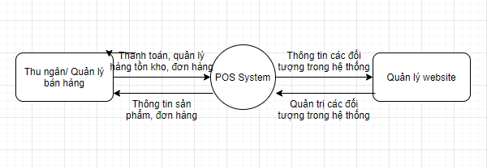
Bảng sơ đồ ngữ cảnh dự án
Dự án gồm các người dùng chính là Thu ngân/ quản lý bán hàng và quản lý website: Trong đó:
- Thu ngân, quản lý bán hàng có thể thực hiện thanh toán, quản lý hàng tồn kho và quản lý đơn hàng thông qua hệ thống POS. Để hỗ trợ thực hiện các chức năng này, hệ thống POS sẽ cung cấp thông tin về sản phẩm, đơn hàng cho các đối tượng trên;
- Quản lý website thực hiện quản lý các đối tượng trong hệ thống. Để hỗ trợ thực hiện chức năng này, hệ thống POS sẽ cung cấp thông tin về các đối tượng trong hệ thống cho các đối tượng trên;

Phạm vi nghiệp vụ

Chức năng trong phạm vi yêu cầu
- Xác thực và ủy quyền người dùng
- Hỗ trợ thu ngân ghi nhận thông tin hàng hóa khi bán hàng
  - Đọc mã vạch
  - Lấy tên và hệ thống bảng thống kê
  - Kiểm kê giảm số lượng mặt hàng
  - Lưu thông tin giao dịch, in hóa đơn
  - Lên báo cáo hàng tháng
  - Theo dõi tình trạng kho hàng
- Hỗ trợ hoạt động khuyến mãi
  - Nhắc nhở quản lý bán hàng về chiến dịch khuyến mãi (6 tháng 1 lần)
  - In phiếu quà tặng
- Quản lý hệ thống
  - Tự động: Cảnh báo khi số lượng hàng trong kho còn ít+ Gửi báo cáo bán hàng hàng tháng
  - Quản lý người dùng
  - Quản lý cấu hình bảo mật

Chức năng ngoài phạm vi yêu cầu
- Hỗ trợ thu ngân
  - Xem lại đơn hàng
  - Tìm kiếm đơn hàng
- Hỗ trợ quản lý
  - Quản lý đơn hàng
  - Quản lý kho hàng

Giả định
- Tất cả hàng hóa của doanh nghiệp đã được gắn mã vạch.
- Doanh nghiệp chưa có chương trình khuyến mãi nào trong vòng 6 tháng trở lại đây.
- Hàng hóa của công ty đã đươc kiểm kê đầy đủ đến thời điểm quý gần đây nhất.
- Dữ liệu kiểm thử là dữ liệu mới nhất và đã được kiểm tra.

Ràng buộc
- Sự thay đổi của hệ thống đòi hỏi phải có thời gian đào tạo cho quản lý cũng như nhân viên thu ngân trực tiếp sử dụng
- Việc xác nhận người dùng là nhân viên công ty mới có thể đăng nhập hệ thống, đòi hỏi các thông tin người dùng phải được xác minh, và kiểm tra để đảm bảo tính bảo mật cho hệ thống
- Thời gian chuyển đổi hệ thống phần mềm có thể ảnh hưởng đến dữ liệu chạy thử hệ thống

Rủi ro
- Các dữ liệu cũ có thể không có đầy đủ các trường dữ liệu yêu cầu đối với hệ thống mới, do đó có thể gây ra sự thiếu thông tin trong việc áp dụng hệ thống mới
- Việc áp dụng hệ thống mới phức tạp hơn hệ thống cũ đã áp dụng trước đấy, có thể khiến nhân viên công ty gặp nhiều bỡ ngỡ, và có thể gây sai sót trong thời gian đầu sử dụng (Sai sót do nhập dữ liệu thiếu thông tin hoặc không thao tác đúng theo quy trình nghiệp vụ)

Vấn đề
- Việc áp dụng hệ thống mới có thể tăng chi phí cho việc phát triển hệ thống mã vạch của công ty
- Tăng chi phí và thời gian đào tạo cho nhân viên mới, do hệ thống mới phức tạp hơn hệ thống cũ đã áp dụng trước đấy

Tổng quan quy trình nghiệp vụ
 | Nghiệp vụ hiện tại | Nghiệp vụ sau khi phát triển
Thu ngân | Ghi nhận thông tin hàng hóa:  - Chọn mặt hàng trên hệ thống, trường hợp không có dữ liệu phải nhập thủ công bằng tay  - Lưu thông tin giao dịch, in hóa đơn | Ghi nhận thông tin hàng hóa:  - Đọc mã vạch  - Lưu thông tin giao dịch, in hóa đơn  - Xem lại đơn hàng  - Tìm kiếm đơn hàng  - Lấy tên và hệ thống bảng thống kê  - Kiểm kê giảm số lượng mặt hàng  - Lên báo cáo hàng tháng  - Theo dõi tình trạng kho hàng
Quản lý | Quản lý hệ thống:  - Quản lý người dùng | Quản lý hệ thống:  - Quản lý người dùng  - Quản lý cấu hình bảo mật  - Quản lý đơn hàng  - Quản lý kho hàng  - Cảnh báo khi số lượng hàng trong kho còn ít  - Gửi báo cáo tự động hàng tháng
Chương trình khuyến mãi | Chưa hỗ trợ chương trình khuyến mãi | Nhắc nhở quản lý bán hàng về chiến dịch khuyến mãi (6 tháng 1 lần)  In phiếu quà tặng
Bảng đối chiếu quy trình nghiệp vụ hiện tại và sau phát triển

Quy trình nghiệp vụ hiện tại
Hệ thống cũ của công ty chỉ hoạt động trong giờ hành chính. Hệ thống đòi hỏi nhân viên phải đăng nhập mới sử dụng được các nghiệp vụ bên trong. Ngoài ra, hệ thống cũ được phân ra cụ thể 2 giao diện, tương ứng với 2 vai trò của người dùng là thu ngân và quản lý. Hệ thống cũ không hỗ trợ cho tính năng liên quan đến chương trình khuyến mãi của công ty. Các chức năng cụ thể của hệ thống cũ như sau:
Đối với thu ngân:
- Chức năng thanh toán: Thu ngân chọn mã hàng trên hệ thống và nhập thủ công vào phiếu thanh toán, sau đó xuất hóa đơn cho khách hàng. Dữ liệu sau khi được thu ngân nhập sẽ được lưu vào hệ thống
Đối với quản lý:
- Chỉ thực hiện quản lý đối với người dùng
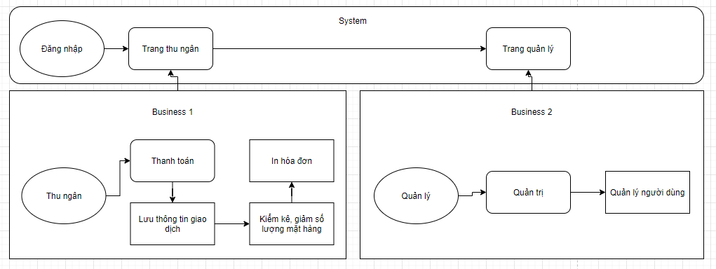
Sơ đồ quy trình nghiệp vụ hiện tại

Quy trình nghiệp vụ sau khi phát triển
Hệ thống sau khi phát triển của công ty có khả năng hoạt động 24/7. Hệ thống đòi hỏi nhân viên phải đăng nhập mới sử dụng được các nghiệp vụ bên trong. Hệ thống mới vẫn được phân ra cụ thể 2 giao diện, tương ứng với 2 vai trò của người dùng là thu ngân và quản lý. Hệ thống mới hỗ trợ cho tính năng liên quan đến chương trình khuyến mãi của công ty. Các chức năng cụ thể của hệ thống cũ như sau:
Đối với thu ngân:
- Chức năng thanh toán: Thu ngân thực hiện thanh toán thông qua việc đọc mã vạch của sản phẩm, sau đó xuất hóa đơn cho khách hàng. Dữ liệu sau khi được thu ngân nhập sẽ được lưu vào hệ thống. Ngoài ra, thu ngân có thể tự xuất báo cáo hàng tháng thay vì làm thủ công như trước đó
- Ngoài ra, bản thân các thu ngân cũng có thể thực hiện các thao các quản trị đối với các các đơn hàng mình tạo ra như: Xem lại đơn hàng, tìm kiếm đơn hàng, xem báo cáo thống kê và theo dõi tình trạng tồn kho
Đối với quản lý:
- Thực hiện quản lý đối với người dùng, cấu hình bảo mật, quản lý kho hàng và quản lý đơn hàng
- Ngoài ra quản lý cũng có thể nhận được những thông báo tự động từ hệ thống như: Cảnh báo khi hàng trong kho còn quá ít hoặc báo cáo tự động hàng tháng được gửi về
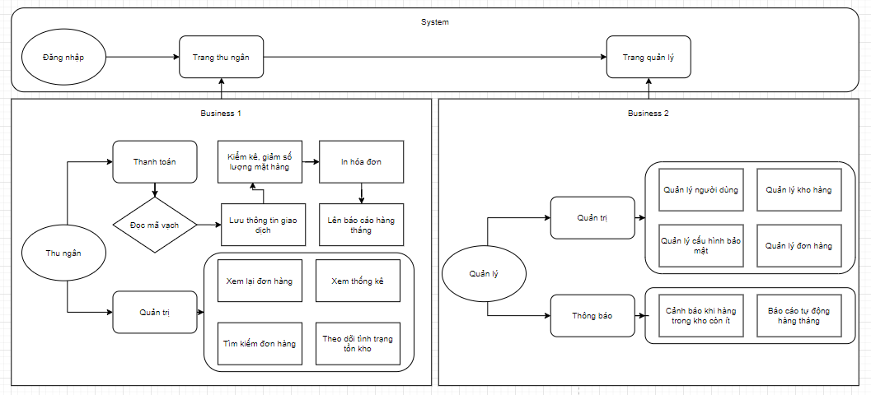
Sơ đồ quy trình nghiệp vụ sau khi phát triển

Yêu cầu nghiệp vụ
Các yêu cầu trong tài liệu được đánh giá mức độ ưu tiên như sau:
Giá trị | Mức độ | Mô tả
1 | Trọng yếu | Đây là yêu cầu trong yếu cần hoàn thành trong dự án. Dự án không thể coi là hoàn thành nếu thiếu các yêu cầu này.
2 | Cao | Yêu cầu này có mức độ ưu tiên cao, nhưng dự án vẫn có thể tiến hành ở mức hạn chế nếu thiếu đi yêu cầu này.
3 | Trung bình | Yêu cầu này khá quan trọng, bởi nó đem lại giá trị cho dự án. Tuy nhiên dự án vẫn có thể thực hiện mà không có nó.
4 | Thấp | Đây là yêu cầu có mức độ ưu tiên thấp, hay có thể được xem như một chức năng “có cũng được”, nếu thời gian và chi phí cho phép.
5 | Tương lai | Yêu cầu này nằm ngoài phạm vi của dự án, không bao hàm trong đây và có thể được phát triển trong tương lai.

Yêu cầu chức năng
Req# | Sự ưu tiên | Mô tả | Cơ sở lý luận | Tham chiếu TH sử dụng | Bên liên quan chịu tác động
Chức năng thông thường/ Chức năng cơ sở
FR-G-001 | 1 | Đọc mã vạch | Dựa trên hệ thống mã vạch với tất cả các sản phẩm của công ty | Sử dụng trong quá trình thanh toán | Đội phát triển  Kỹ sư vận hành
FR-G-002 | 1 | Thanh toán (Bao gồm: Lưu thông tin giao dịch, kiểm kê giảm số lượng mặt hàng) | Dựa trên mã vạch để lấy ra tên sản phẩm. Số lượng sản phẩm sẽ được thu ngân nhập thủ công. Hệ thống liên kết với thông tin kho hàng để lấy ra chính xác dữ liệu về số lượng hàng tồn kho | Sử dụng trong quá trình thanh toán | Đội phát triển  Kỹ sư vận hành
FR-G-003 | 1 | In hóa đơn | Dựa trên đơn hàng khách hàng mua, thu ngân nhập vào trong quá trình thanh toán | Sử dụng trong quá trình thanh toán | Đội phát triển  Kỹ sư vận hành
FR-G-004 | 1 | Tự động lên báo cáo | Dựa trên các dữ liệu được lưu về hóa đơn và giá trị đơn hàng, từ đó lên báo cáo phù hợp | Sử dụng trong quản lý và đưa ra quyết định kinh doanh | Đội phát triển  Kỹ sư vận hành
FR-G-005 | 1 | Tìm kiếm đơn hàng | Dựa trên cơ sở các đơn hàng đã nhập của thu ngân | Sử dụng trong quá trình thanh toán | Đội phát triển  Kỹ sư vận hành
FR-G-006 | 1 | Xem đơn hàng | Dựa trên cơ sở các đơn hàng đã nhập của thu ngân | Sử dụng trong quá trình thanh toán | Đội phát triển  Kỹ sư vận hành
FR-G-007 | 1 | Xem thống kê | Dựa trên số liệu tổng hợp từ các đơn hàng đã nhập của thu ngân và báo cáo thống kê đã nhập từ các kỳ trước | Sử dụng trong quản lý và đưa ra quyết định kinh doanh | Đội phát triển  Kỹ sư vận hành
FR-G-008 | 1 | Theo dõi tình trạng kho | Lấy thông tin từ kho hàng về số lượng hàng tồn kho, từ đó đưa ra số liệu phù hợp | Sử dụng trong quản lý và đưa ra quyết định kinh doanh | Đội phát triển  Kỹ sư vận hành
FR-G-009 | 1 | Quản lý người dùng | Trên cơ sở các dữ liệu đã có trong hệ thống | Sử dụng trong quản lý admin | Đội phát triển  Kỹ sư vận hành
FR-G-010 | 1 | Quản lý kho hàng | Trên cơ sở các dữ liệu đã có trong hệ thống | Sử dụng trong quản lý admin | Đội phát triển  Kỹ sư vận hành
FR-G-011 | 1 | Quản lý cấu hình bảo mật | Trên cơ sở các dữ liệu đã có trong hệ thống | Sử dụng trong quản lý admin | Đội phát triển  Kỹ sư vận hành
FR-G-012 | 1 | Quản lý đơn hàng | Trên cơ sở các dữ liệu đã có trong hệ thống | Sử dụng trong quản lý admin | Đội phát triển  Kỹ sư vận hành
Yêu cầu bảo mật
FR-S-001 | 1 | Người dùng chỉ có thể thực hiện các chức năng khi đăng nhập vào hệ thống | Trên cơ sở yêu cầu về bảo mật và dữ liệu người dùng đã được lưu trong hệ thống | Quản lý hệ thống | Đội phát triển  Kỹ sư vận hành
FR-S-002 | 1 | Tùy vào vai trò người dùng khác nhau sẽ được thực hiện những chức năng khác nhau trong hệ thống (Vai trò thu ngân và quản trị viên thực hiện các chức năng khác nhau) | Trên cơ sở yêu cầu về bảo mật và dữ liệu người dùng đã được lưu trong hệ thống | Quản lý hệ thống | Đội phát triển  Kỹ sư vận hành
Yêu cầu báo cáo
FR-R-001 | 2 | Báo cáo tự động hàng tháng | Trên cơ sở yêu cầu về quản lý, và dữ liệu đã được lưu trong hệ thống | Sử dụng trong quản lý và đưa ra quyết định kinh doanh | Đội phát triển  Kỹ sư vận hành
Yêu cầu sử dụng
FR-U-001 | 3 | Giao diện người dùng có khả năng biến đổi uyển chuyển, đáp ứng việc trình chiếu trên mọi thiết bị như laptop, máy tính bảng, điện thoại, ... | Trên cơ sở quản lý hệ thống trên nhiều loại thiết bị khác nhau | Sử dụng thông thường trên các loại thiết bị | Đội phát triển  Kỹ sư vận hành
Yêu cầu kiểm tra
FR-A-001 | 2 | Cảnh báo khi hàng trong kho còn quá ít | Trên cơ sở yêu cầu về quản lý, và dữ liệu đã được lưu trong hệ thống | Sử dụng trong quản lý và đưa ra quyết định kinh doanh | Đội phát triển  Kỹ sư vận hành
FR-A-002 | 2 | Cảnh báo khi không có sự kiện khuyến mại trong vòng 6 tháng gần đây | Trên cơ sở chính sách của công ty | Sử dụng trong quản lý và đưa ra quyết định kinh doanh | Đội phát triển  Kỹ sư vận hành

Yêu cầu phi chức năng
ID | Yêu cầu
NFR-001 | Ứng dụng có thể chạy bình thường trên các trình duyệt web cơ bản như Firefox, Chrome, Opera, Internet Explorer
NFR-002 | Có thể xử lý trong trường hợp 500 người dùng cùng đăng nhập hệ thống trong cùng thời điểm
NFR-003 | Thời gian phản hồi của hệ thống: Thời gian trung bình: 2s; Thời gian tối đa: 5s  Thời gian phản hồi của mỗi giao dịch: Thời gian trung bình: 2s; Thời gian tối đa: 5s

Phụ lục

Danh sách từ viết tắt
Các từ viết tắt | Định nghĩa | Ghi chú
AWS | Amazon Web Service | Dịch vụ web của Amazon
CSDL |  | Cơ sở dữ liệu
TNHH |  | Trách nhiệm hữu hạn
VD |  | Ví dụ

Giải thích thuật ngữ
Thuật ngữ | Định nghĩa | Ghi chú
POS | Point- Of- Sale | Tên hệ thống thanh toán và quản lý đang tiến hành

Tài liệu liên quan
Bài giảng của trường ĐH Funix

